Respuestas de módulo de biología
Estudiante: Adrián Bracho
Edad: 19
PPT: 6338281
- ¿Que es la célula?
La célula es el elemento de menor tamaño que puede considerarse vivo
- ¿ Que son los organismos unicelulares y pluricelulares?
Unicelulares son todos aquellos organismos formados por una sola célula.
Pluricelulares son todos aquellos organismos formados por de una célula.
- Las células se clasifican según su estructura en 2 grandes grupos, ¿Cuáles son?
Célula procariota y célula eucariota
- Escribe 2 diferencias entre las células animales y las células vegetales
ORGÁNULO | CÉLULA ANIMAL | CÉLULA VEGETAL
Cloroplastos | No tiene | Tiene, en ellos se realiza la fotosíntesis
Pared celular | No tiene | Sirve de exoesqueleto para la célula

- COMPLETE EL SIGUIENTE GRÁFICO.
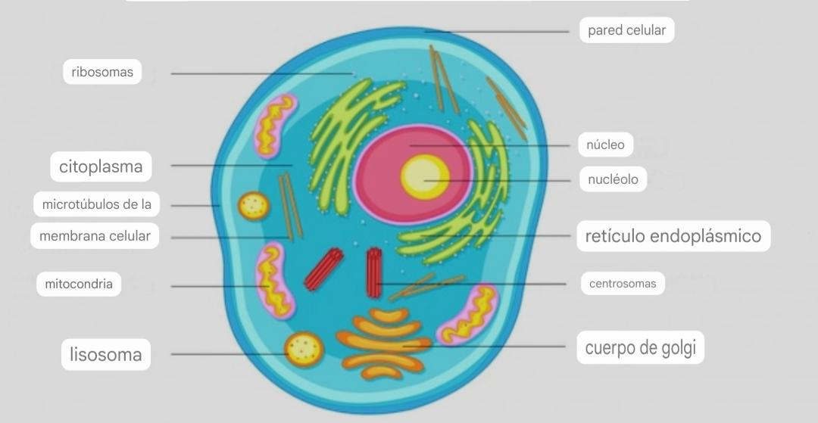

- ¿Qué es la digestión?
La digestión es el proceso de transformación de los alimentos para que puedan ser absorbidos y utilizados por las células del organismo.

- ¿Cuáles son las enfermedades del sistema digestivo?
Las enfermedades del sistema digestivo son aquellas que afectan el funcionamiento normal del tracto gastrointestinal, que incluye la boca, esófago, estómago, intestinos, hígado, páncreas y vesícula biliar. Aquí te presento algunas de las enfermedades más comunes del sistema digestivo:

  - Enfermedad de reflujo gastroesofágico (ERGE): el ácido estomacal sube hacia el esófago, causando ardor y dolor.

  - Úlceras gástricas y duodenales: heridas abiertas en la mucosa del estómago o duodeno.

  - Enfermedad de Crohn y colitis ulcerosa: inflamación crónica del intestino delgado y grueso.

  - Síndrome del intestino irritable (SII): dolor abdominal, hinchazón, diarrea o estreñimiento.

  - Celiaquía: intolerancia al gluten, que causa inflamación en el intestino delgado.

  - Diverticulitis: inflamación de los divertículos (bolsas en la pared intestinal).

  - Enfermedad hepática: daño al hígado por hepatitis, cirrosis u otras causas.

  - Pancreatitis: inflamación del páncreas, que puede ser aguda o crónica.

  - Cálculos biliares: piedras en la vesícula biliar que pueden obstruir los conductos biliares.

  - Infecciones gastrointestinales: diarrea, vómitos y dolor abdominal por bacterias, virus u otros agentes.

Es importante consultar a un médico si experimentas síntomas persistentes o graves para recibir un diagnóstico y tratamiento adecuados.

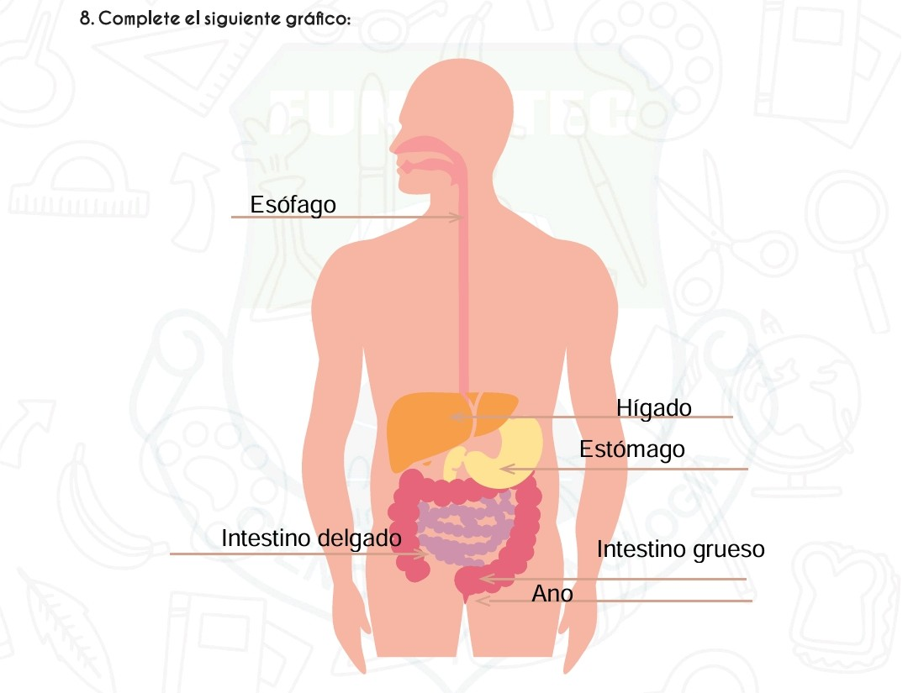
- Complete el siguiente gráfico.

- ¿Qué es la respiración?

La respiración es el proceso involuntario y automático en que se extrae el oxígeno del aire inspirado y se expulsan los gases de desecho con el aire espirado

- ¿ Cómo se realiza la respiración?
El aire se inhala por la nariz donde de calienta y humedece , las fosas nasales están conectadas con los senos paranasales o cavidades nasales , unos espacios huecos del interior de algunos huesos del a cabeza que contribuyen a qué el aire inspirado se caliente y humedezcas.
- ¿En qué órgano del sistema respiratorio sucede el cambio de gaseoso?
Alvéolo

- Complete el siguiente gráfico
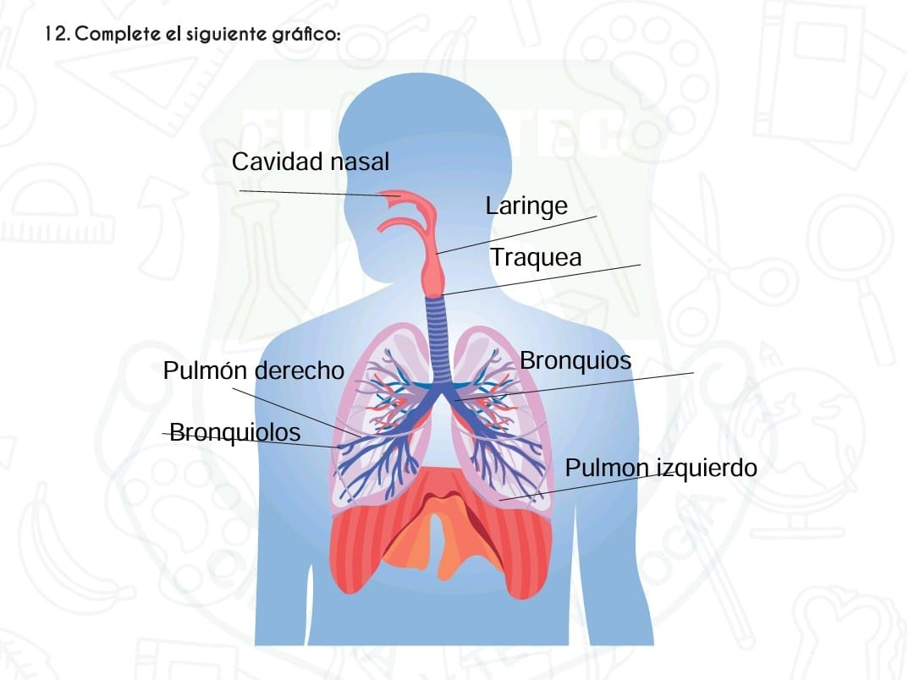

- Realiza una gráfica de los sistemas circulatorio, sistema nervioso y sistema digestivo y ubica sus partes.

Sistema circulatorio:

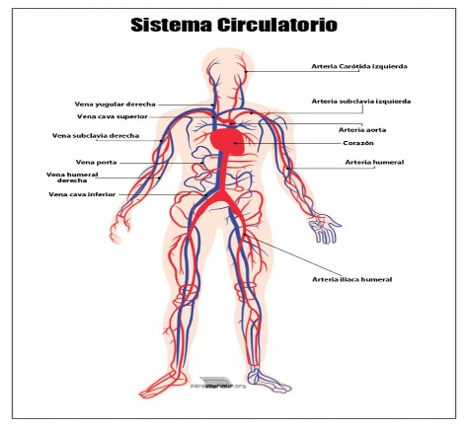
Sistema nervioso:
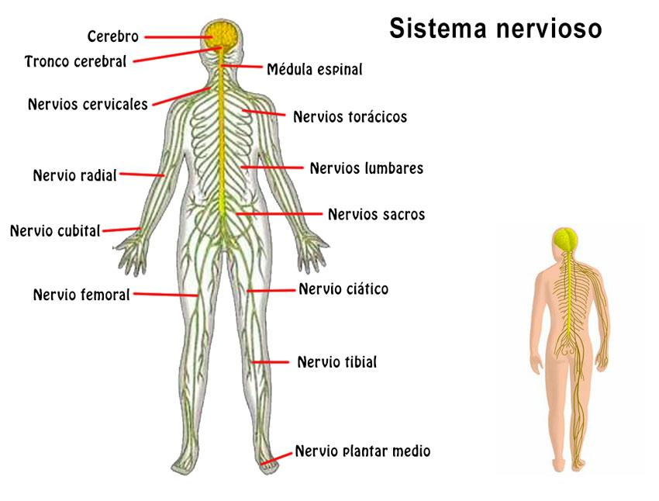
Sistema digestivo:
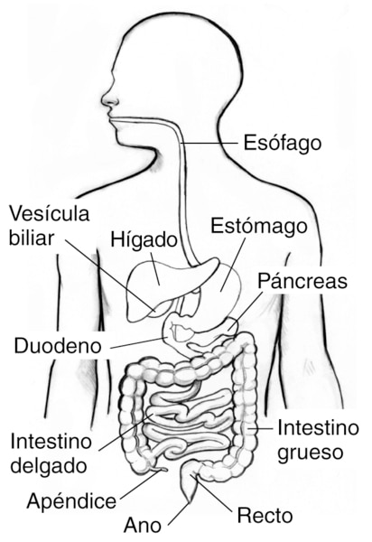

- Investiga 5 enfermedades de los sistemas respiratorio, circulatorio y digestivo y escribe algunas recomendaciones o cuidados para preservar la salud

*Sistema Respiratorio:*

1. Asma: Inflamación y obstrucción de las vías respiratorias.
2. Bronquitis crónica: Inflamación y obstrucción de las vías respiratorias inferiores.
3. Enfisema: Deterioro del tejido pulmonar que afecta la capacidad para respirar.
4. Neumonía: Infección en los pulmones que puede ser causada por bacterias o virus.
5. Cáncer de pulmón: Crecimiento anormal de células malignas en los pulmones.

*Sistema Circulatorio:*

1. Hipertensión: Presión arterial elevada que puede causar daño cardiovascular.
2. Aterosclerosis: Acumulación de placa en las arterias, causando obstrucción del flujo sanguíneo.
3. Infarto de miocardio: Muerte del tejido cardíaco debido a falta de oxígeno.
4. Insuficiencia cardíaca: Incapacidad del corazón para bombear sangre suficiente.
5. Trombosis venosa profunda: Coágulo de sangre en las venas profundas, generalmente en las piernas.

*Sistema Digestivo:*

1. Enfermedad de Reflujo Gastroesofágico (ERGE) o reflujo ácido: Flujo inverso de ácido estomacal hacia el esófago.
2. Úlcera gástrica: Lesión en la mucosa del estómago o duodeno.
3. Colitis ulcerosa: Inflamación y úlceras en el colon.
4. Cáncer colorrectal: Crecimiento anormal de células malignas en el colon o recto.
5. Pancreatitis: Inflamación del páncreas que puede ser aguda o crónica.

Recomendaciones generales:

- Mantén una alimentación saludable y equilibrada.
- Realiza ejercicio regularmente.
- Evita el tabaquismo y el consumo excesivo de alcohol.
- Gestiona el estrés.
- Realiza chequeos médicos regulares.
- Mantén un peso saludable.
- Evita la exposición a contaminantes ambientales y químicos.

Recuerda que es importante consultar a un profesional de la salud para obtener consejos personalizados y atención médica adecuada.

- Investiga sobre las etapas de la gestación del ser humano y realiza sus respectivos dibujos en cada etapa
La gestación del ser humano se divide en tres trimestres, cada uno con características y desarrollos únicos. Aquí te presento las etapas de la gestación:
Primer trimestre (semanas 1-12)

1. Fecundación (semana 1): Un espermatozoide fecunda un óvulo en la trompa de Falopio.
2. Implantación (semana 2): El embrión se implanta en el útero.
3. Desarrollo embrionario (semanas 3-8): Se forman las capas germinales y se establecen los órganos principales.
4. Organogénesis (semanas 9-12): Se desarrollan los órganos y sistemas.
Segundo trimestre (semanas 13-26)
1. Desarrollo fetal (semanas 13-16): El feto crece y se desarrollan los órganos.
2. Movimientos fetales (semanas 17-20): La madre comienza a sentir los movimientos del feto.
3. Desarrollo sensorial (semanas 21-24): Se desarrollan los sentidos (vista, oído, tacto, gusto y olfato).
4. Preparación para la vida fuera del útero (semanas 25-26): El feto se prepara para la vida fuera del útero.
Tercer trimestre (semanas 27-40)
1. Crecimiento y maduración (semanas 27-30): El feto crece y madura.
2. Desarrollo del cerebro (semanas 31-34): Se desarrolla el cerebro y el sistema nervioso.
3. Preparación para el parto (semanas 35-38): El feto se mueve hacia la pelvis y se prepar
4. Nacimiento (semana 40): El feto nace.
Es importante mencionar que cada embarazo es único, y las etapas pueden variar ligeramente de una mujer a otra.
a para el parto.
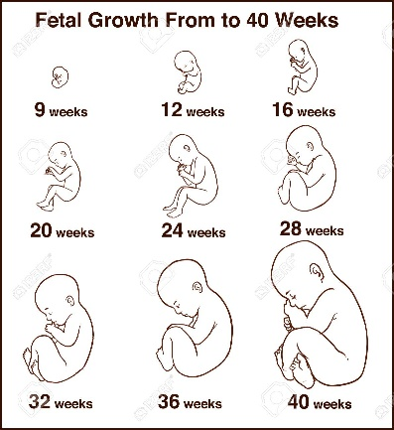
- Investiga sobre las enfermedades de transmisión sexual y realiza un breve escrito.

Las enfermedades de transmisión sexual (ETS) son infecciones que se transmiten a través de contacto sexual con una persona infectada. A continuación, te presento un breve escrito sobre las ETS más comunes:

Enfermedades de Transmisión Sexual (ETS)

Las ETS son un grupo de infecciones que se transmiten a través de contacto sexual vaginal, anal o oral con una persona infectada. Algunas de las ETS más comunes incluyen:

- Sífilis: Causada por la bacteria Treponema pallidum, puede causar lesiones en la piel y mucosas, y si no se trata, puede provocar daños graves en el corazón y el sistema nervioso.
- Gonorrea: Causada por la bacteria Neisseria gonorrhoeae, puede causar infecciones en la uretra, cuello uterino y recto.
- Clamidia: Causada por la bacteria Chlamydia trachomatis, puede causar infecciones en la uretra, cuello uterino y recto.
- Herpes simple: Causado por el virus del herpes simple (VHS), puede causar lesiones en la piel y mucosas.
- Virus de la Inmunodeficiencia Humana (VIH): Causa el SIDA (Síndrome de Inmunodeficiencia Adquirida), un trastorno que debilita el sistema inmunitario.
- Papilomavirus Humano (VPH): Puede causar verrugas genitales y aumentar el riesgo de cáncer cervical y anal.

Prevención

La prevención es clave para evitar la transmisión de ETS. Algunas medidas de prevención incluyen:

- Uso de condones y preservativos
- Exámenes médicos regulares
- Vacunación contra el VPH y la hepatitis B
- Evitar el contacto sexual con personas infectadas
- Mantener una relación monógama con una pareja sana

Tratamiento

El tratamiento para las ETS varía según la infección. Algunas ETS pueden tratarse con antibióticos, mientras que otras requieren tratamiento antiviral o antifúngico. Es importante buscar atención médica si se sospecha una infección.

Recuerda que la prevención y la detección temprana son fundamentales para evitar la transmisión de ETS y garantizar una buena salud sexual.

- Realiza un mapa conceptual sobre el sistema nervioso

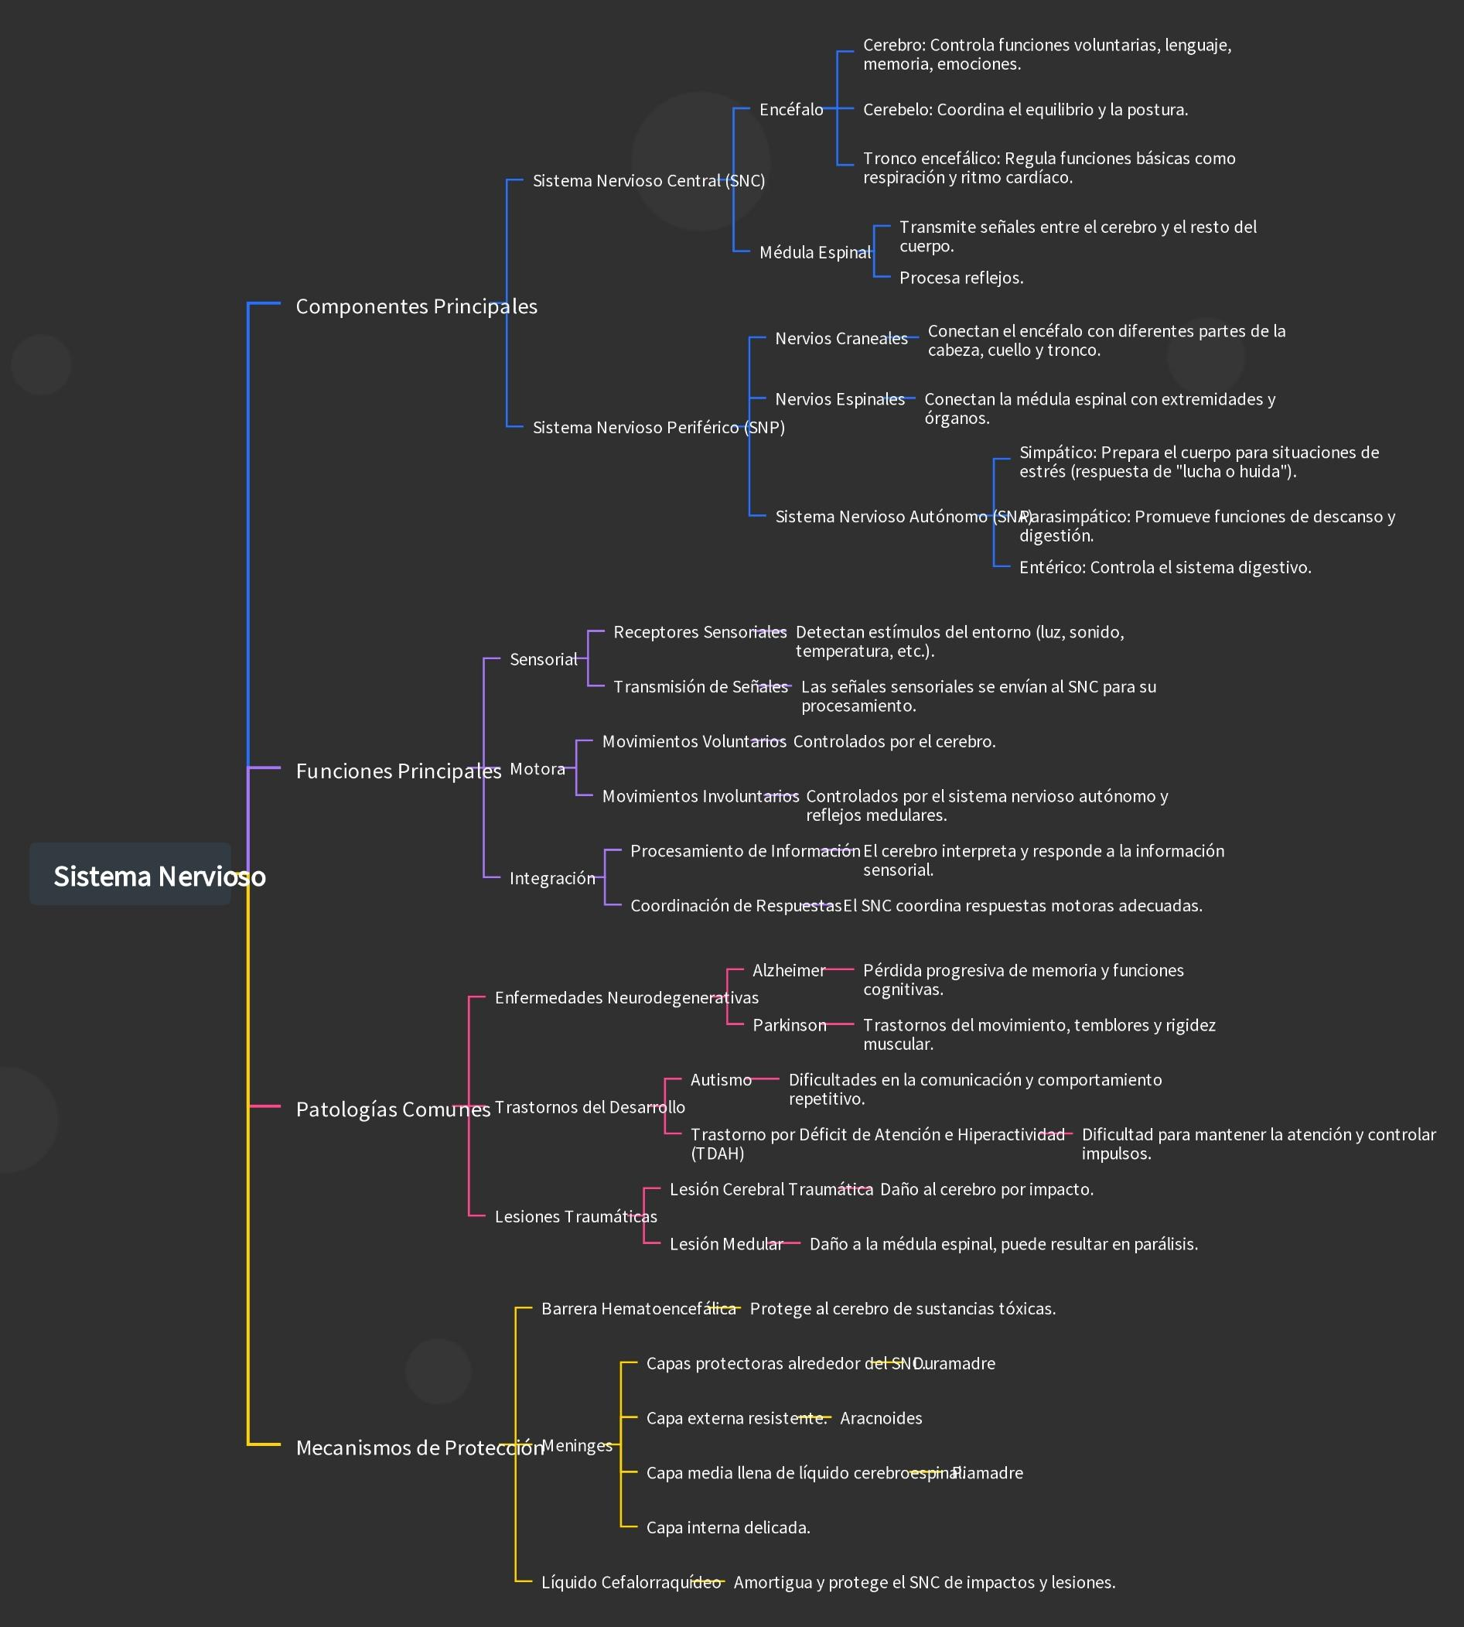
- Lee atentamente la información del módulo sobre el sistema Óseo y muscular y contesta las siguientes preguntas.
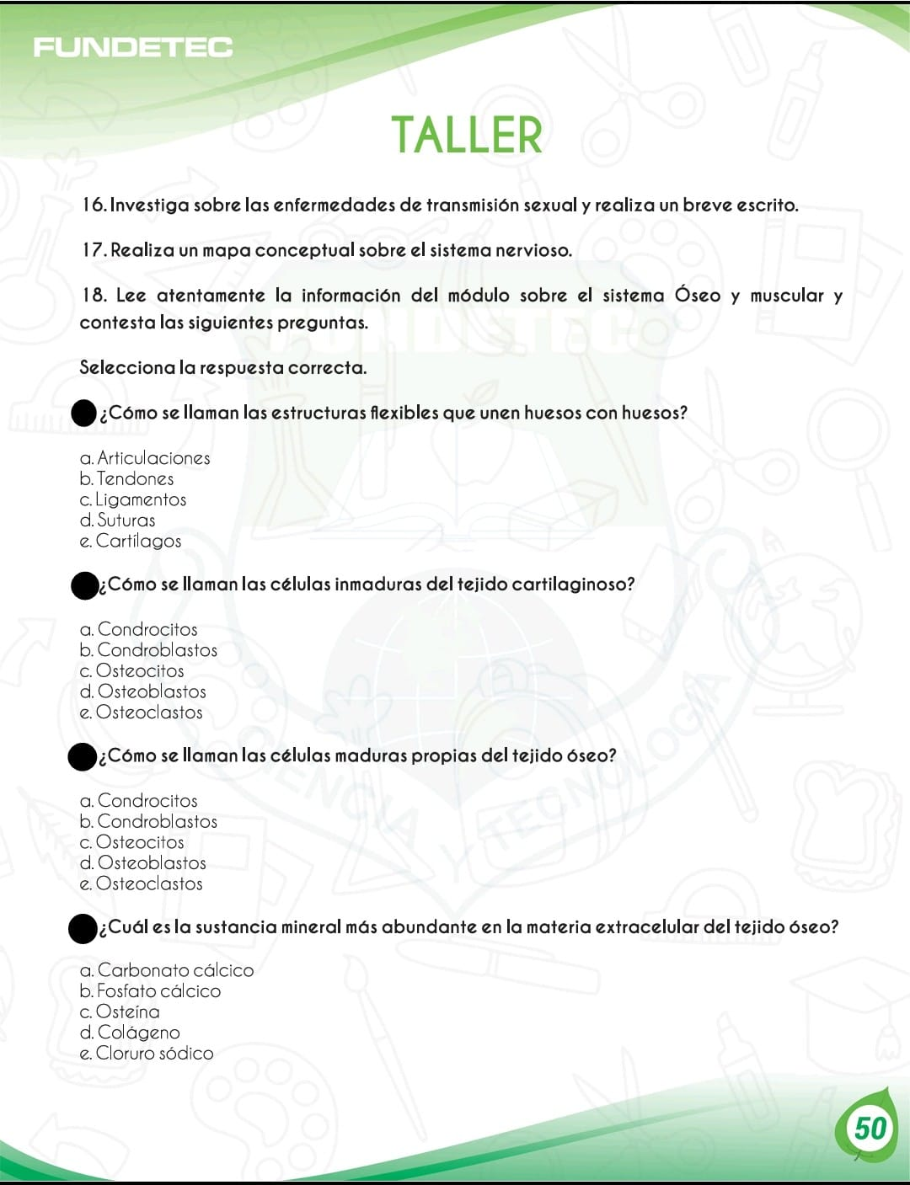
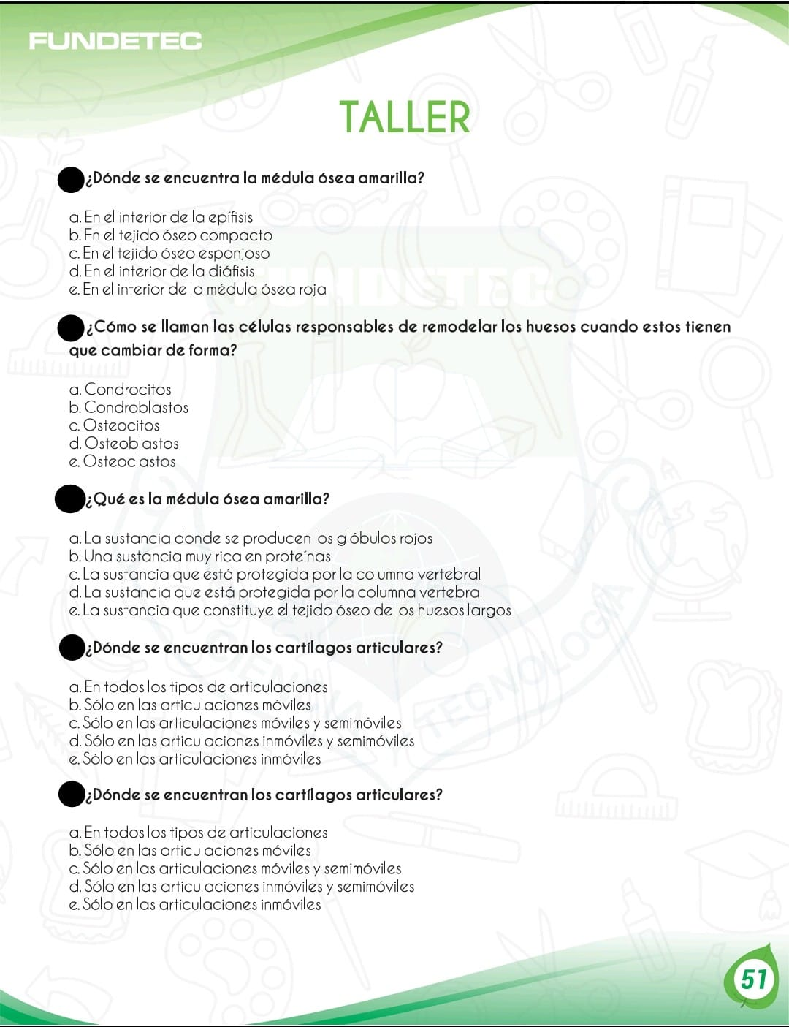

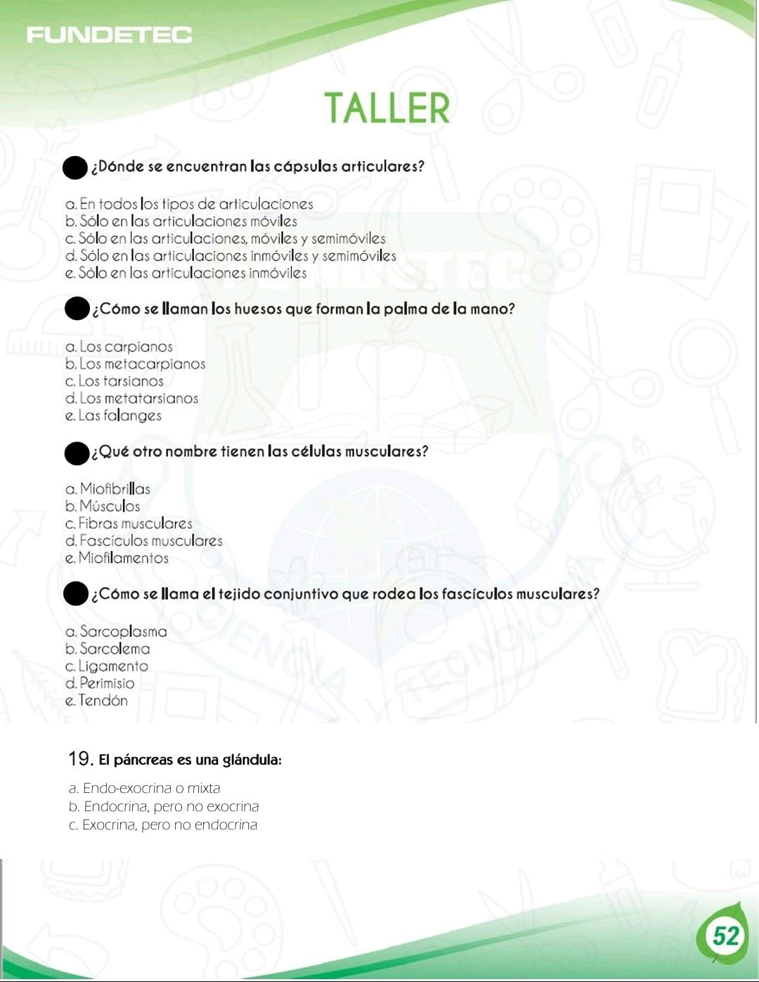
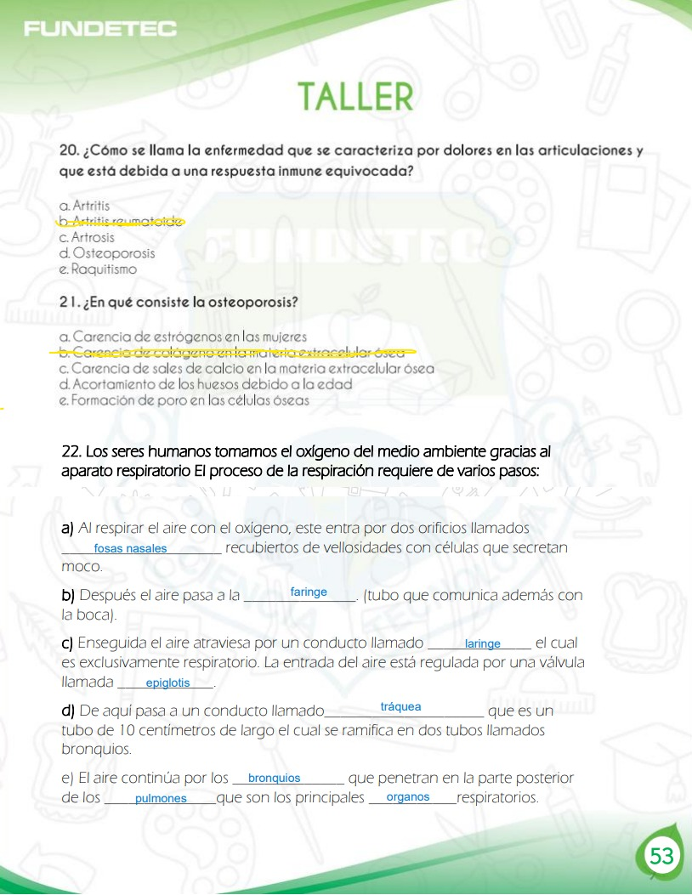

- 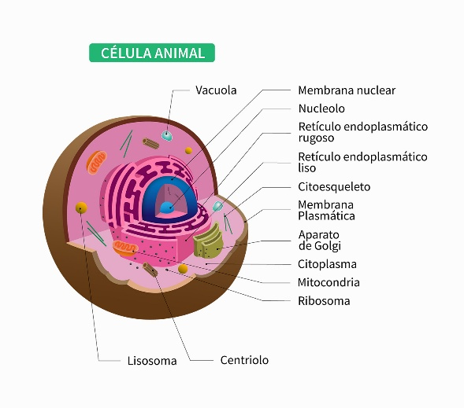

- 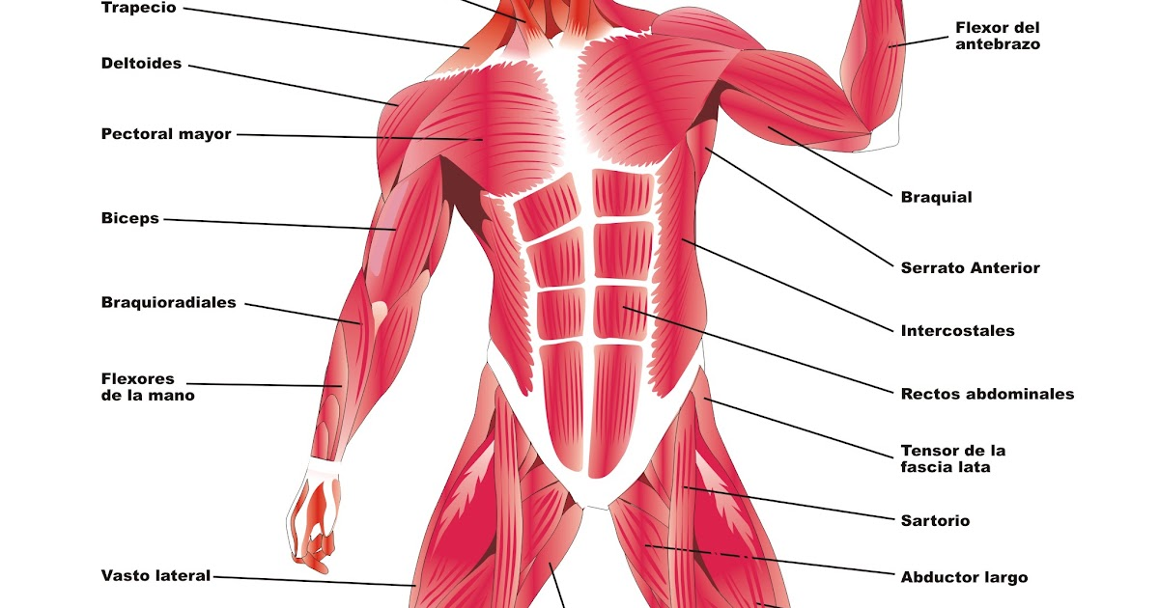

- 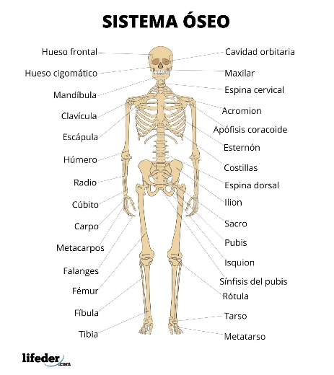

- 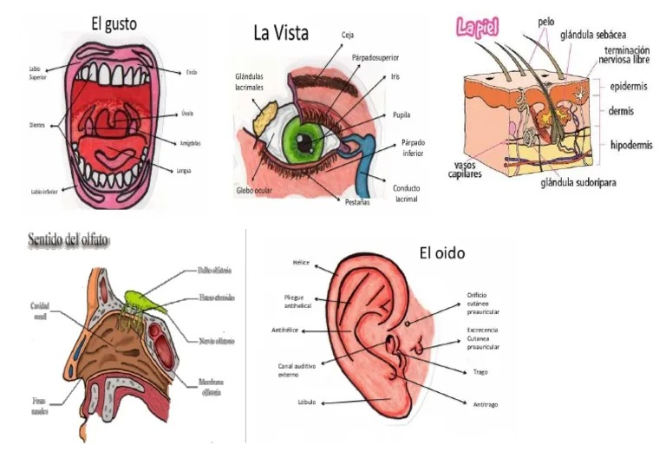

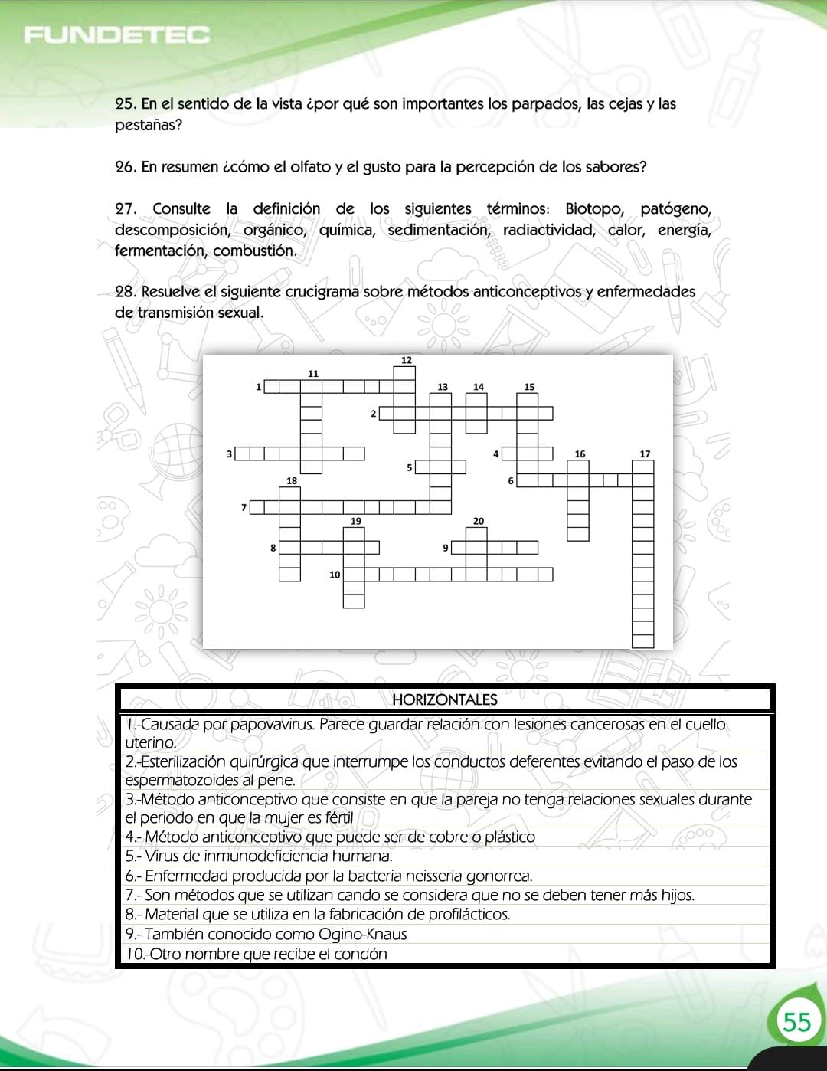

- 25. En el sentido de la vista. ¿por qué son importantes los parpados, las cejas y las pestañas?
Ellas desvían las gotas sudor provenientes de la frente que podrían llegar hasta los ojos.

- 26. En resumen. ¿cómo el olfato y el gusto para la percepción de los sabores?
El olfato: Además de advertirnos de peligros como el humo y los gases tóxicos o venenosos, el olfato contribuye con el gusto, estimulando el apetito y secreciones digestivas.
El gusto: La sensación que un alimento produce en el sentido del gusto se llama sabor. Los alimentos pueden ser dulces o salados, ácidos o amargos.

- 27. Consulte la definición de los siguientes términos:
- Biotopo: Territorio o espacio vital cuyas condiciones ambientales son las adecuadas para que en él se desarrolle una determinada comunidad de seres vivos.
- Patógeno: Que origina y desarrolla una enfermedad. Aplicado a un microorganismo, usado también como sustantivo masculino.
- Descomposición: reducción del cuerpo de un organismo vivo a formas más simples de materia
- Orgánico: productos que proceden de cultivos o crianza de animales donde no se han utilizado agroquímicos (pesticidas o fertilizantes sintéticos), hormonas STB, anabólicos ni antibióticos.
- Química: ciencia que estudia la materia, la energía y sus cambios.
- Sedimentación: Proceso o resultado del depósito de los materiales que constituyen los sedimentos sobre la superficie terrestre.

- Radiactividad: es un fenómeno que se produce de manera espontánea en núcleos de átomos inestables emitiendo, mediante su desintegración en otro estable, gran cantidad de energía en forma de radiaciones ionizantes.
- Calor: Se denomina calor a la energía en tránsito que se reconoce solo cuando se cruza la frontera de un sistema termodinámico. Una vez dentro del sistema, o en los alrededores el calor transferido se vuelve parte de la energía interna del sistema.
- Energía: la energía se define como la capacidad para realizar un trabajo, lo cual, en términos biológicos, puede considerarse como la habilidad de generar algún tipo de cambio. La energía puede tomar muchas formas: todos estamos familiarizados con la luz, el calor y la energía eléctrica.
- Fermentación: La fermentación o metabolismo fermentativo es un proceso catabólico de oxidación incompleta, que no requiere oxígeno, y cuyo producto final es un compuesto orgánico. Es propio del metabolismo de muchos microorganismos y según los productos finales, existen diversos tipos de fermentación.
- Combustión: reacción en que se queman compuestos que contienen carbono e hidrógeno con oxígeno, nitrógeno y algunos otros elementos y se producen dióxido de carbono gaseoso y agua.
- 28. 

- 
- Respuestas:
A. internos: testículos, conductos deferentes, vesículas seminales, uretra y próstata
Externos: pene y escroto
B. Producen los espermatozoides
C. Hormona que regula la apariencia de y el desarrollo de los caracteres sexuales masculinos.
D. Es una bolsa de tejido que aloja los testículos.
E. Tubos que conducen los espermatozoides desde los testículos hasta la uretra.
F. Es el conducto que se prolonga desde la vejiga urinaria, recorre el pene y se comunica con el exterior. Su función es conducir los espermatozoides al exterior.
G. Fabrican un líquido qué sirve de alimento y facilita el movimiento de los espermatozoides.
H. Introducir los espermatozoides en el aparato reproductor femenino.
I. Externos: vulva, abertura vaginal, clítoris, labios menores y mayores, monte de venus.
Interiores: útero, trompas de Falopio, ovarios, cuello uterino .

